
МІНІСТЕРСТВО ОСВІТИ І НАУКИ УКРАЇНИ
пр. Перемоги, 10, м. Київ, 01135, тел. (044) 481- 32 -21, факс (044) 236-1049
E-mail: ministry@mon.gov.ua, код ЄДРПОУ 38621185

Від _25.07.2014_№ _1/9-374_
На № від
Департаменти (управління) освіти і науки обласних та Київської міської державних адміністрацій

Інститути післядипломної педагогічної освіти

Стан та особливості діяльності
психологічної служби системи освіти
у 2014-2015 навчальному році

З метою реалізації статей 21, 22 Закону України «Про освіту» Міністерство надсилає для використання в роботі інструктивно-методичний лист «Про стан та особливості діяльності працівників психологічної служби системи освіти у 2014-2015 навчальному році», перелік рекомендованих джерел та фахових періодичних видань.
Необхідно вжити заходів щодо максимального забезпечення навчальних закладів практичними психологами та соціальними педагогами, методистами з психологічної служби районних (міських) методичних кабінетів, працівниками навчально-методичних кабінетів (центрів) психологічної служби системи освіти і налагодження належного психологічного супроводу всіх учасників навчально-виховного процесу.

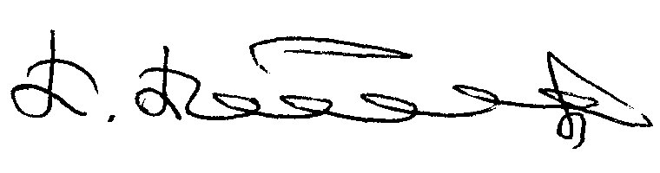
Додатки на 19 арк.

Заступник Міністра Павло Полянський

Березіна Н.О.
4813231
Панок В.Г
2527011

Додаток
до листа Міністерства освіти і науки України
від «25» липня 2014 р. № 1/9-374

Стан та особливості діяльності психологічної служби системи освіти у 2014-2015 навчальному році

Події останніх місяців, які відбуваються в Україні, вкрай складна соціально-політична ситуація у суспільстві показали необхідність соціально-психологічного захисту і психологічної допомоги як дітям і окремим людям, так і цілим соціальним групам.
Майже рік Україна переживає складну соціально-політичну ситуацію. Продовжуються бойові дії в Донецькій і Луганській областях, не зменшується потік біженців з окупованих Криму і Севастополя. Десятки тисяч людей змушені покинути свої домівки і тимчасово переміститися в інші регіони нашої держави. За останніми даними Дитячого Фонду ООН (ЮНІСЕФ) понад 230 тисяч людей стали вимушеними переселенцями. Є сім’ї, що втратили житло, своїх близьких, є поранені.
За даними психологічного дослідження, що проводилося під егідою Дитячого Фонду ООН (ЮНІСЕФ) у Донецькій області, майже 40 % дітей віком 7-12 років та більше половини дітей віком 13-18 років стали безпосередніми свідками подій, що пов’язані з війною. Відповідно 14 % та 13 % бачили танки та іншу військову техніку, 13% та 22 % бачили бої та сутички, 4 % і 15 % побиття знайомих людей, 6% та 5% стали свідками погроз застосування зброї. Декілька дітей з опитаних бачили вбитих і поранених. 76 % дітей віком 7-12 років та 43% дітей віком 13-18 років відчували страх, коли ставали свідками вищеописаних подій.
У зв’язку з цим, суттєво підвищується роль та значення професійної діяльності працівників психологічної служби системи освіти (практичних психологів і соціальних педагогів, методистів з психологічної служби районних (міських) методичних кабінетів, працівників навчально-методичних кабінетів (центрів) психологічної служби системи освіти).
Для забезпечення цієї роботи місцевим органам управління освітою, керівникам навчальних закладів необхідно створити належні матеріальні та кадрові умови, сприяти діяльності працівників психологічної служби. При цьому це стосується не тільки Донецької і Луганської областей, а усієї системи освіти України в цілому.
Сьогодні особливо зростає необхідність свідомої активності керівників навчальних закладів, спрямованої на підтримку, регулювання і формування здорового соціально-психологічного клімату у педагогічному колективі і закладі в цілому.
Необхідна тісна взаємодія керівника навчального закладу та фахівців психологічної служби для подолання негативних психологічних наслідків подій, що відбуваються в країні, для всіх учасників навчально-виховного процесу (стресові та посттравматичні стани тощо).
Досвід країн, які перебували в конфліктних ситуаціях, показує, що значне зростання насильства в протистояннях призводить до збільшення випадків домашнього насильства, насильства стосовно жінок і дітей як у період розгортання самого конфлікту, так і по його завершенні.
Особливо вразливою групою вважаються жінки та діти із соціально незахищених категорій, сім’ї, члени яких загинули або були поранені в ході трагічних подій, зокрема, вдови, які залишилися єдиними годувальниками родин, сім’ї військовослужбовців, які стають внутрішніми мігрантами. Надзвичайної уваги потребують діти із сімей, в яких загинули їхні рідні та близькі, друзі і знайомі. Працівникам психологічної служби необхідно знати про такі сім’ї, своєчасно надати необхідну психологічну, соціально-педагогічну допомогу.
У цілому, на сьогоднішній день ситуація складна тим, що протистояння триває і важко передбачити час та спосіб його завершення. Це посилює тривожні настрої в суспільстві, страхи, розчарування і вимагає адекватної роботи працівників психологічної служби.
З метою попередження або мінімізації негативних наслідків конфліктних подій важливо формувати знання у дітей, батьків та педагогічних працівників про ситуацію, що склалася. Особливо це стосується необхідності відстеження нових законів та інших нормативно-правових актів, які активно зараз приймаються з метою захисту та надання допомоги особам у складних життєвих обставинах. Своєчасне донесення такої інформації до дітей, батьків та педагогічних працівників сприятиме зверненню по допомогу від осіб, які її потребують, водночас запобігаючи більш складним наслідкам перенесених подій.
Якщо говорити про статус жителів Криму, Севастополя, Донецької та Луганської областей, які переселяються сьогодні в інші частини України, то їх можна вважати внутрішньо переміщеними особами або вимушеними внутрішніми мігрантами. Особи із сім’ями підпадають під статус сімей, які опинилися у складних життєвих обставинах.
В цій ситуації доречно користуватися Порядком взаємодії суб’єктів соціальної роботи із сім’ями, які опинилися у складних життєвих обставинах, затвердженим наказом №1983/388/452/221/556/596/106 від 14.06.2006 (Мінсім’ямолодьспорту, МОЗ, МОН, Мінпраці, Мінтранспорту, МВС та Держдепартаменту з питань виконання покарань).
До сімей, які класифікуються як ті, що опинились у складних життєвих обставинах, належать, зокрема: сім’ї з дітьми, що опинились у складних життєвих обставинах і не в змозі подолати їх самостійно у зв’язку з вимушеною міграцією.
Психологічна служба системи освіти має надавати психологічну і соціально-педагогічну допомогу постраждалим, переселеним, біженцям, членам їх сімей і родичам загиблих в ході АТО. Зазначаємо, що така робота має бути системною, довготривалою та проводитись на високому науково-методичному рівні.
Основними напрямами соціальної і психологічної реабілітації постраждалих є наступні:
- соціально-педагогічна допомога сім’ям вимушених переселенців у налагодженні соціальних зв’язків із місцевими закладами охорони здоров’я, працевлаштування, соціальних служб, закладів і установ освіти, забезпеченні дітей навчальними посібниками, підручниками, іншим навчальним приладдям;
- надання соціально-педагогічної і психологічної допомоги вступникам і першокурсникам ВНЗ і ПТНЗ в адаптації до нових умов навчально-виховного процесу та налагодження побутових умов їх проживання і встановлення нових соціальних зв’язків у навчальному закладі і за його межами;
- залучення постраждалих дітей до участі в діяльності позашкільних навчальних закладів з метою створення умов для їхньої самореалізації та проведення діагностичної і корекційно-відновлювальної роботи з ними практичних психологів цих закладів;
- робота з дітьми зазначених категорій під час літнього оздоровлення у таборах відпочинку, навчальних закладах, місцях тимчасового перебування
- залучення вихованців, учнів, студентів зазначених категорій до активної виховної і розвивальної діяльності в позаурочний час, реабілітація
- забезпечення індивідуального супроводу працівниками психологічної служби системи освіти всіх без винятку дітей, вихованців, учнів, студентів зазначених категорій та надання їм необхідної корекційної, реабілітаційної і соціально-педагогічної допомоги від пережитого протягом навчального року шляхом впровадження психологічних ігор та праце - і музико терапії тощо;
- створення сприятливого соціально-психологічного клімату в навчальному закладі та оптимізація змісту і форм психологічної просвіти педагогічних працівників і батьків;
- недопущення своїми діями чи бездіяльністю вторинної травматизації учасників навчально-виховного процесу та, у разі потреби, перенаправляти дітей, батьків і педагогів до інших спеціалістів (психотерапевта, невролога тощо);
- застосування міжсекторальної взаємодії і мультидисциплінарного підходу до вирішення проблем, які виникають (за потреби звернутися до закладів і установ охорони здоров’я, підрозділів служби з надзвичайних ситуацій тощо з пропозицією співробітництва та координації у справі надання психологічної допомоги тим, хто її потребує);
- залучення до надання психологічної допомоги висококваліфікованих фахівців, практичних психологів, соціальних педагогів, психотерапевтів, консультантів ПМПК;
- організації для тих, хто безпосередньо працює з постраждалими: а) психологічну і професійну супервізію; б) методичну підтримку у вигляді буклетів, методичних розробок, проведення навчальних семінарів і семінарів з обміну досвідом; в) матеріальну допомогу у вигляді необхідного приладдя і оргтехніки.
Акцентуємо увагу, що починаючи з 2012-13 навчального року Міністерство рекомендувало впроваджувати в загальноосвітніх навчальних закладах “годину психолога”, що сприяє розв’язанню ряду соціально-педагогічних проблем в учнівському середовищі, а з 2013-2014 навчального року - факультативні курси, які орієнтовані на підсилення психологічної складової у вихованні дітей та учнівської молоді.
Для організаційно-методичного забезпечення викладання факультативних курсів працівникам психологічної служби надіслані переліки програм факультативних курсів, курсів за вибором та спецкурсів для застосування в роботі працівників психологічної служби, рекомендованих для використання в початковій школі та електронні переліки програм факультативних курсів для застосування в роботі працівників психологічної служби, рекомендованих для використання в основній і старшій школі у загальноосвітніх навчальних закладах.
Програми схвалені для використання у загальноосвітніх навчальних закладах науково-методичною комісією з проблем виховання дітей та учнівської молоді Науково-методичної ради з питань освіти Міністерства освіти і науки України (лист ІІТЗО № 14.1/12-Г-165 від 15.05.2013 р.).
Зміст програм представлений у варіантах з кількістю 17, 35, 52 та 70 годин, які реалізуються за рахунок годин варіативної складової навчальних планів загальноосвітніх навчальних закладів.
Зазначений перелік програм друкується в «Інформаційному збірнику Міністерства освіти і науки України», фахових науково-методичних журналах, а також розміщений на сайтах: www.mon.gov.ua, www.psyua.com.ua.
У зв’язку з проведенням АТО на території певних областей, районів, міст соціальні педагоги повинні вжити низку організаційних заходів щодо забезпечення основних прав і свобод дітей. Зокрема мова йде про оперативну підготовку необхідних документів про встановлення статусу дитини, визначення головних потреб, знаходження додаткових ресурсів в громаді, різних інституціях для їх задоволення. Натепер, важливим є влаштування дитини, яка була свідком військових дій та стала сиротою, у прийомні сім’ї. Слід вказати на психологічне травмування такої дитини, яке може проявлятися через певний час, тому слід приділити належну увагу забезпеченню її соціально-психологічного супроводу.
Соціальний педагог, керуючись статтею 3 Конвенції ООН про права дитини, у взаємодії із службою у справах дітей, центрами соціальних служб для сім’ї, дітей та молоді, центрами реабілітації, притулками, кримінальною міліцією у справах дітей, опікунськими радами тощо, вживає заходів для оперативного вирішення питань, які пов’язані із індивідуальною ситуацією дитини.
Вказана діяльність соціального педагога навчального закладу будь-якого типу, є вкрай важливою і актуальною і для регіонів, де є переміщені діти із зони АТО.
Керівникам психологічних служб різних рівнів у наступному навчальному році необхідно забезпечити супервізію (професійних супровід) діяльності практичних психологів і соціальних педагогів, які працюватимуть із вказаною категорією дітей.
У цій роботі варто користуватися листом, який Міністерство направило до органів управління освітою обласних та Київської міської державної адміністрації з переліком методичної літератури та посібників, якими можна скористатися при здійсненні обстеження для встановлення віку дитини, яка залишилась без піклування батьків та потребує соціального захисту (лист МОН від 24.04.14 № 1/9-222 ).
Нагадуємо про необхідність у процесі роботи суворо дотримуватися вимог методик та Етичного кодексу психолога.
Надання соціально-психологічної допомоги для багатьох працівників психологічної служби є новим видом діяльності. Тому, фахівці Українського НМЦ практичної психології і соціальної роботи разом з фахівцями ряду громадських організацій, підготували збірку методичних рекомендацій: Соціально-педагогічна та психологічна робота з дітьми у конфліктний та постконфліктний період : [метод. рек.] / авт. кол.: Н. П. Бочкор, Є. В. Дубровська, О. В.Залеська та ін. ; [упор.: Н. В. Лунченко, Л. Л. Сідєльнік]. – К. : МЖПЦ «Ла Страда-Україна», 2014. – 84 с.

Книга містить рекомендації з організації діяльності з дітьми в період переживання соціально-політичних конфліктних та постконфліктних ситуацій. Окрему увагу також приділено роботі з педагогічними працівниками та батьками. Скористатися електронною версією зазначених методичних рекомендацій можна на сайті Українського науково-методичного центру практичної психології та соціальної роботи МОН і НАПН України : psyua.com.ua.

Психологічна служба в системі освіти - це сукупність
закладів, установ, підрозділів і посад, що складають єдину
систему, основу якої становлять фахівці у сфері практичної
психології і соціальної педагогіки: практичні психологи, соціальні
педагоги, методисти, директори (завідувачі) навчально-методичних
кабінетів (центрів) психологічної служби.
Український науково-методичний центр практичної психології і соціальної роботи на підставі звітів обласних і Київського міського департаментів (управлінь) освіти і науки й центрів (кабінетів) психологічної служби системи освіти підготував щорічний звіт про діяльність психологічної служби системи освіти за 2013-2014 навчальний рік. В зведеній інформація відсутні дані з Автономної Республіки Крим, Донецької області та м. Севастополь, оскільки від них не надійшла інформація.
У психологічний службі системи освіти України на кінець 2013-2014 навчального року нараховувалось 22559 працівників. У порівнянні з 2012-2013 навчальним роком кількість фахівців збільшилась на 695 працівників. Це свідчить, що загалом по країні продовжується позитивна тенденція збільшення кількості працівників психологічної служби (на 3,86% з травня 2013 по травень 2014).
Найкращі показники на Київщині – зростання на 124 фахівці, Львівщини – зростання на 73 фахівці, Закарпатті – зростання на 67 фахівців (таблиця 1).
14694 практичні психологи та 7042 соціальні педагоги обіймають 11154,5 і 4798,5 ставок відповідно, що складає лише 54,1% від нормативної потреби (таблиця 2).
Найкраща ситуація щодо забезпечення фахівцями у Івано-Франківській (72,5%), Чернівецькій (67,6%), Сумській (67,4%) і Київській (65,2%) областях.
Найнижчі показники забезпеченості закладів освіти практичними психологами і соціальними педагогами у Тернопільській (36,3%), Миколаївській (43,3%) і Вінницькій (43,4%) областях. Слід зазначити, що Тернопільщина і Миколаївщина вже багато років «пасуть задніх» у питанні розвитку мережі служби.
У Сумській області та у м. Києві в минулому навчальному році кількість працівників психологічної служби зменшилась відповідно на 12 і 19 осіб та відповідно незначне збільшення працівників можемо констатувати у Дніпропетровській (6 осіб), Житомирській (8 осіб), Кіровоградській (9 осіб), Полтавській (11 осіб), Тернопільській (9 осіб), Черкаській (15 осіб) та Чернівецькій (3 особи) областях.
Керуючись запитом Міністерства освіти і науки України та Поданням Генеральної прокуратури України від 19.05 2014 № 08/2/1-92 «Про усунення порушень прав дітей на освіту» Українським науково-методичним центром практичної психології і соціальної роботи було зібрано інформацію з регіонів України про відсутність фахівців психологічної служби в закладах освіти тривалий час (понад 10 років). Було зібрано дані з 16 областей: Волинської, Донецької, Житомирської, Закарпатської, Запорізької, Івано-Франківської, Київської, Кіровоградської, Львівської, Одеської, Рівненської, Сумської, Харківської, Хмельницької, Чернівецької та Чернігівської.
Відповідно до проведеного аналізу поданих матеріалів основними причинами відсутності у навчальних закладах фахівців психологічної служби, на які вказують керівники психологічної служби, є: обмеженість місцевого бюджету, недостатність фінансування, недостатність кошторисних призначень, та мають місце випадки, коли кількість дітей у навчальних закладах не відповідає нормативам чисельності практичних психологів та соціальних педагогів, затверджених відповідними нормативно-правовими документами Міністерства освіти і науки України.
Тут позиція Міністерства така, що недостатній рівень фінансування не може бути причиною незадовільного розвитку служби, адже в однакових за соціально-економічним розвитком регіонах спостерігається різна картина кадрового забезпечення. Основною причиною тут вважаємо ставлення керівників різних рівнів освіти до організації соціально-педагогічної і психологічної допомоги всім учасникам навчально-виховного процесу.
Водночас мають місце випадки, коли зростання кількості спеціалістів не завжди призводить до підвищення ефективності функціонування системи в цілому. За наявності такої ситуації необхідно розробляти та впроваджувати систему моніторингу й оцінки ефективності діяльності практичних психологів, соціальних педагогів, методистів районних та обласних кабінетів, центрів.
Так у Вінницькій, Дніпропетровській, Запорізькій, Івано-Франківській, Київській, Рівненській, Сумській, Хмельницькій областях розроблено та запроваджено технологію оцінки якості діяльності районних та міських психологічних служб (центру), працівників служби.
Зокрема, на виконання наказу департаменту освіти і науки Запорізької облдержадміністрації «Про заходи щодо підвищення ефективності функціонування районних (міських) психологічних служб, психологічних служб у закладах освіти обласного підпорядкування, ПТНЗ, ВНЗ І-ІІ рівня акредитації в новому 2013-2014 навчальному році» від 28.08.2013 № 738 проведено моніторинг розвитку психологічних служб навчальних закладів у 2013-2014 н.р. Тут щорічно Центром укладається Паспорт психологічної служби системи Запорізької області за навчальний рік, кількісні показники розміщуються у інформаційно-аналітичній збірці Департаменту, починаючи з 2011 року.
Підвищення ефективності діяльності психологічних служб районів та міст Івано-Франківської області відбувається через системний методичний супровід фахівців, зокрема, діяльність методичних об’єднань, «Школи молодого працівника психологічної служби», постійно діючих та проблемних семінарів, інструктивно-методичних нарад і консультацій. Функціонує динамічна творча група методистів із психологічної служби по створення циклограм роботи практичних психологів і соціальних педагогів.
З метою оптимізації діяльності практичних психологів та соціальних педагогів 18 районно-міських психологічних служб Дніпропетровської області працюють за інтегрованою організаційною моделлю, яка дозволяє компенсувати відсутність фахівців в окремих навчальних закладах за рахунок створення освітніх психолого-педагогічних консиліумів. На сьогодні діє 560 освітніх психолого-педагогічних консиліумів. Щорічно департаментом освіти і науки Дніпропетровської облдержадміністрації проводяться планові та позапланові перевірки діяльності психологічних служб міст та районів області. За результатами перевірок визначається динаміка розвитку психологічної служби системи освіти. Завдячуючи чому впродовж останніх 5-ти років в навчальних закладах області відбувається зростання чисельності практичних психологів і соціальних педагогів.
З метою підвищення рівня психологічної компетентності сучасних керівників навчальних закладів, керівників районними (міськими) управліннями освіти та на виконання п. 1 «Плану заходів щодо розвитку психологічної служби на період до 2017 року», затвердженого наказом Міністерства освіти і науки України від 06.08.13 за №1106, необхідно звернути особливу увагу на проведення навчальних семінарів, розробку та впровадження методичних рекомендацій щодо організаційно-правових аспектів діяльності психологічної служби системи освіти для ефективного застосування цього ресурсу з метою вирішення нагальних проблем, які виникають у навчально-виховному процесі.
Такий досвід уже є. Так у Вінницької області в минулому навчальному році було проведено низку семінарів на тему: «Організаційно-правові аспекти діяльності психологічної служби системи освіти» для інспекторів загальноосвітнього напрямку відділів (управлінь) освіти РДА (міських рад) в рамках курсів підвищення кваліфікації; «Роль, місце та основні функції практичного психолога, соціального педагога в організації навчально-виховного процесу» для директорів ЗОШ І-ІІІ ступенів (в рамках курсів підвищення кваліфікації при Вінницького ОІПОПП); «Організаційно-правові аспекти взаємодії та співпраці працівників психологічної служби системи освіти області та працівників інших органів і служб у справах дітей (кримінальна міліція у справах дітей, центри соціально-психологічних служб для сім’ї, дітей та молоді тощо)» для методистів з психологічної служби районів, міст області.
З метою популяризації діяльності, підвищення статусу працівників психологічної служби, зростання рівня професіоналізму фахівців 28-29 квітня 2014 року було проведено обласний Фестиваль психологів Прикарпаття «Інноваційні технології у практичній психології».
Чернівецьким центром практичної психології і соціальної роботи розроблено Програму розвитку психологічної компетентності керівників навчальних закладів «Роль, місце та функції практичного психолога, соціального педагога в організації навчально-виховного процесу» та створено Творчу майстерню з метою реалізації Програми розвитку психологічної компетентності керівників навчальних закладів.
З метою забезпечення рівного доступу фахівців психологічної служби до нормативно-правової бази і методичних розробок працівниками Українського НМЦ практичної психології і соціальної роботи розроблена та систематично оновлюється web-сторінка (www.psyua.com.ua.).
В Житомирській, Закарпатській, Запорізькій, Кіровоградській, Київській, Луганській, Львівській, Миколаївській, Одеській, Полтавській, Хмельницькій, Черкаській, Чернігівській, Чернівецькій областях, м. Києві створені web-сторінки центрів (кабінетів) психологічної служби системи освіти.
Зазначені вище заходи сприяють кількісному і якісному становленню психологічної служби системи освіти в цілому.
Звертаємо увагу, що згідно пункту 2.4. Положення про психологічну службу системи освіти, затвердженого наказом Міністерства освіти і науки № 616 від 02.07. 2009 р. та зареєстрованого в Міністерстві юстиції України 23 липня 2009 р. за № 687/16703, діяльність психологічної служби включає такі основні напрями:
консультативно-методична допомога всім учасникам
навчально-виховного процесу з питань навчання, виховання і
розвитку вихованців, учнів, студентів, допомога органам державного
управління у плануванні освітньої діяльності;
просвітницько-пропагандистська робота з підвищення психологічної культури в навчальних закладах та у сім'ї;
превентивне виховання (через засоби масової інформації, під
час навчальної діяльності в рамках навчальних програм або як
окремого предмета), метою якого є формування у вихованців, учнів,
студентів орієнтації на здоровий спосіб життя та захист психічного
здоров'я; профілактика алкоголізму, наркоманії, ВІЛ-інфекції і
злочинності.
Погіршення ситуації в Україні щодо вживання алкогольних та наркотичних речовин дітьми і молоддю формує гостру потребу щодо реалізації низки профілактичних і превентивних програм з формування здорового способу життя і свідомого ставлення до власного здоров’я.
Ці питання залишаються пріоритетними у діяльності спеціалістів психологічної служби. З огляду на загальну ефективність інформаційно-освітньої протиалкогольної програми «Сімейна розмова» було прийнято рішення про розширення географії її впровадження. Таким чином, у 2013-2014 навчальному році програма впроваджувалась на базі навчальних закладів Івано-Франківської, Кіровоградської, Чернігівської, Запорізької, Дніпропетровської, Харківської, Донецької, Чернівецької, Миколаївської областей та міста Київ. Всього у реалізації проекту брали участь близько 2 000 педагогів та 35 000 учнів 7-8 класів.
Для проведення протинаркотичної профілактичної роботи варто скористатися «Комплексною програмою з профілактики наркотичних та алкогольних проблем, зорієнтована на учнів 1-11 класів, їх батьків та персонал загальноосвітніх закладів I – III ступенів навчання: Загальний виклад програми профілактичних дій». / Вієвський А. М., Лепеха К. І., Балакірєва О.М., ДивакВ.В., Дмитришина Н.А., Жданова М.П., Олійник І.М., Панок В.Г., Сидяк С.В. – К., 2014. - 38 с.
Навчально-методичний посібник є основою навчально-методичного комплекту, розробленого у рамках проекту «Розробка комплексної програми з профілактики наркотичних та алкогольних проблем, зорієнтована на учнів 1-11 класів, їх батьків та персонал загальноосвітніх закладів I-III ступенів навчання». Посібник рекомендований для використання працівниками педагогічних колективів загальноосвітніх навчальних закладів та методистами інститутів післядипломної педагогічної освіти.
Електронна версія всіх матеріалів Комплексної програми розміщена на сайті: www.mon.gov.ua в розділі позашкільна освіта, виховна робота та захист прав дитини.
У сприянні задля виходу із ситуації, вирішення своїх проблем та з надією бути почутими українські діти все більше довіряють телефонам «гарячих ліній». Маючи вільний доступ до телефону, діти все більше відкриваються, вони шукають однодумців. Найбільше скарг на конфлікти між однолітками та насильство, непорозуміння з батьками.
Так на Національну дитячу «гарячу лінію» України за 6 місяців 2014 року надійшло 8 144 телефонні дзвінки від дітей. Близько 24 % дітей турбує психічне здоров’я, майже 18% діток скаржаться на жорстокість своїх однолітків, або так званий «моббінг», коли одні діти з тих чи інших причин зацьковують інших (гістограма 2).
Беручи до уваги цю статистику, набуває актуальності питання щодо створення у навчальних закладах центрів примирення на базі яких будіть готуватися медіатори (посередники) з числа учнів задля вирішення конфліктів. Доцільним буде проведення заходів на тему «Вплив ЗМІ на формування світогляду людини і її поведінку», під час яких учні розглянуть способи психологічного маніпулювання і впливу викривленої інформації на психіку людини.
Важливим напрямом діяльності працівників психологічної служби в 2014-2015 навчальному році залишається забезпечення та психологічний супровід підготовки учнів до профільного та професійного самовизначення.
Схвалений МОН України для використання у загальноосвітніх навчальних закладах (листи ІІТЗО №14.1/12-Г-948, №14.1/12-Г-949, №14.1/12-Г-950 від 23.06.2014) програмно-методичний комплекс забезпечення професійного самовизначення учнів основної в умовах допрофільної підготовки містить програму «Людина і світ професій» для учнів 8–9-х кл. (9, 17, 35, 70 год.) та п’ять посібників «Робочий зошит». Програмно-методичний комплекс надає учням можливість набути знання про світ професій, напрями профільного навчання, власні індивідуальні особливості, а також передбачає виконання ними практичних, самостійних, дослідницьких і проектних робіт. Все це створює сприятливі умови для свідомого і обґрунтованого вибору учнями основної школи профілю навчання, з урахуванням власних інтересів, можливостей та потреб.
Завданням сучасної старшої профільної школи є не тільки забезпечення предметної підготовки, а й формування готовності випускників до професійного самовизначення та життєвої самореалізації. Схвалений МОН України для використання у загальноосвітніх навчальних закладах (листи ІІТЗО №14.1/12-Г-954, №14.1/12-Г-953, №14.1/12-Г-952, №14.1/12-Г-951 від 23.06.2014) програмно-методичний комплекс забезпечення професійного самовизначення учнів старшої школи в умовах профільного навчання містить навчальні програми «Побудова кар’єри» (9, 17, 35, 70 год.) для учнів 10-11-х кл., навчально-методичного посібника для педагогічних працівників до цієї програми, Робочий зошит «Побудова кар’єри» для учнів старших класів та навчально-методичний посібник до робочого зошиту для педагогічних працівників. Програмно методичний комплекс забезпечує розвивальний рух учня від уявлення до усвідомлення себе як майбутнього суб’єкта професійної діяльності; від позитивного ставлення до навчального профілю та пов’язаних з ним професій до емоційно-ціннісного ставлення до себе як суб’єкта професійної діяльності.
Запровадження у навчально-виховну практику загальноосвітніх навчальних закладів програмно-методичних комплексів «Людина і світ професій» для учнів 8-9-х кл. та «Побудова кар’єри» для учнів 10–11-х кл., забезпечує реалізацію сукупності організаційно-педагогічних умов здійснення цілісної системи профільного і професійного орієнтування учнівської молоді.

Перелік рекомендованих джерел
Довідники, каталоги
- Психологічна служба і ПМПК системи освіти (за результатами 2012–2013 навчального року) / [Березіна Н.О., Лунченко Н.В., Обухівська А.Г. та ін.] – К. : Ніка–Центр, 2013. – 60 с. – ISBN 978-966-521-139-3
Посібники
- Діяльність психолого–медико–педагогічних консультацій в умовах інтеграції дітей з особливими освітніми потребами [Електрон.дані] / А.Г. Обухівська, Т.Д. Ілляшенко, Т.В. Жук. – К. : Український НМЦ практичної психології і соціальної роботи, 2013. – 140 с. – ISBN 978-617-7118-06-9
- Інноваційні моделі підвищення кваліфікації працівників психологічної служби і консультантів ПМПК / авт. кол. за ред. Панка В.Г., Гаркавенко З.О. – Електрон. дані. – Київ, Український НМЦ практичної психології і соціальної роботи, 2013. – 219 с. – 1 електрон. опт. диск (CD-ROM), 12 см. – ISBN 978-617-7118-01-4
- Організація та науково-методичне забезпечення діяльності психологічної служби і ПМПК / за наук. ред. В.Г. Панка та І.І. Цушка. – Електрон. дані. – Київ : Український НМЦ практичної психології і соціальної роботи, 2013. – 90 с. – 1 електрон. опт. диск (CD-ROM), 12 см. – ISBN 978–617–7118–04–5
- Цушко І.І. Формування навичок захисту і збереження репродуктивного здоров’я учнівської і студентської молоді : практ.посіб. / І.І. Цушко. – Електрон. дані. – Київ, Український НМЦ практичної психології і соціальної роботи, 2013. – 104 с. – 1 електрон. опт. диск (CD-ROM), 12 см., ISBN 978–617–7118–02–1
- Панок В. Г. Психологічна служба : [навч.-метод. посіб. для студентів і викладачів] / В. Г. Панок. – [2-е вид.]. – Кам’янець-Подільський : Друкарня Рута, 2013. – 328 с. – ISBN 978-966-2771-21-3 – (Гриф МОН – рекомендовано Науково-методичною Радою МОН України, лист №14/18-3975, протокол № 3 від 07.09.2009 р.)
Методичні рекомендації
- Обухівська А.Г. Методичні рекомендації з окремих аспектів діяльності практичних психологів і консультантів ПМПК / А.Г. Обухівська, Т.Д. Ілляшенко, Л.Є. Андрусішина. – Електрон. дані. – Київ : Український НМЦ практичної психології і соціальної роботи, 2013. – 56 с. – 1 електрон. опт. диск (CD-ROM), 12 см. – ISBN 978-617-7118-00-7
- Адаптація дітей до навчання у школі в діяльності психологічної служби: методичні рекомендації / за наук. ред. В.Г. Панка – Електрон. дані. – Київ, Український НМЦ практичної психології і соціальної роботи, 2013. – 100 c. – 1 електрон. опт. диск (CD-ROM), 12 см. – ISBN 978-617-7118-05-2
- Соціально-педагогічна та психологічна робота з дітьми у конфліктний та постконфліктний період : [метод. рек.] / авт. кол.: Н. П. Бочкор, Є. В. Дубровська, О. В.Залеська та ін. ; [упор.: Н. В. Лунченко, Л. Л. Сідєльнік]. – К. : МЖПЦ «Ла Страда-Україна», 2014. – С. 7-13.
Навчальні програми
1. Збірник програм факультативних курсів, курсів за вибором та спецкурсів для застосування в роботі працівниками психологічної служби загальноосвітніх навчальних закладів / за наук. ред. В.Г. Панка. – Електрон. дані. - К.: Український НМЦ практичної психології і соціальної роботи, 2013. – 1 електрон. опт. диск (CD-ROM), 12 см. – ISBN 978-617-7118-03-8 – (Гриф МОН лист ІІТЗО № 14.1/12-Г-165 від 15.05.2013 р.)
2. Програма «Особлива дитина: для дітей дошкільного віку зі спектром аутистичних порушень» / авт. кол. за ред. Шульженко Д. І., Островської К. О. – Інтернет видання. – Київ, Національний Педагогічний університет імені М.П. Драгоманова, 2013. –250 с. – (Гриф МОН – рекомендовано МОН України, лист №1/11- 13887 від 11.09.2013 р.)

Перелік фахових періодичних видань рекомендованих для використання в практичній діяльності працівників психологічної служби системи освіти

Назва видання | Передплатний індекс | Періодичність/обсяг
ВИДАВНИЦТВО «ШКІЛЬНИЙ СВІТ»
Газета «Психолог» | 23316 | 2 рази на місяць,  120 сторінок
Газета «Соціальний педагог» | 91815 | 1 раз на місяць,  60 сторінок
Газета «Дефектолог» | 90224 | 1 раз на місяць,  60 сторінок
Газета «Психолог дошкілля» | 37648 | 1 раз на місяць,  60 сторінок
Психолог. Бібліотека | 23677 | 1 раз на місяць
Соціальний педагог. Бібліотека | 49407 | 1 раз на місяць
Електронний додаток до газет |  | 1 раз на місяць
Видавництво «Социс-прес»
Журнал «Практична психологія та соціальна робота» | 74046 | 1 раз на місяць
Журнал «Обдарована дитина» | 74016 | 10 разів на рік
ВИДАВНИЦТВО ТОВ «Міжнародний центр фінансово-економічного
розвитку Україна»
Журнал «Практичний психолог: Дитячий садок» | 37775 | 1 раз на місяць  64 сторінки
Журнал «Практичний психолог: Школа» | 37772 | 1 раз на місяць  64 сторінки

Таблиця 1
Розвиток психологічної служби системи освіти у регіонах
(кількість фахівців у порівнянні з минулим навчальним роком)

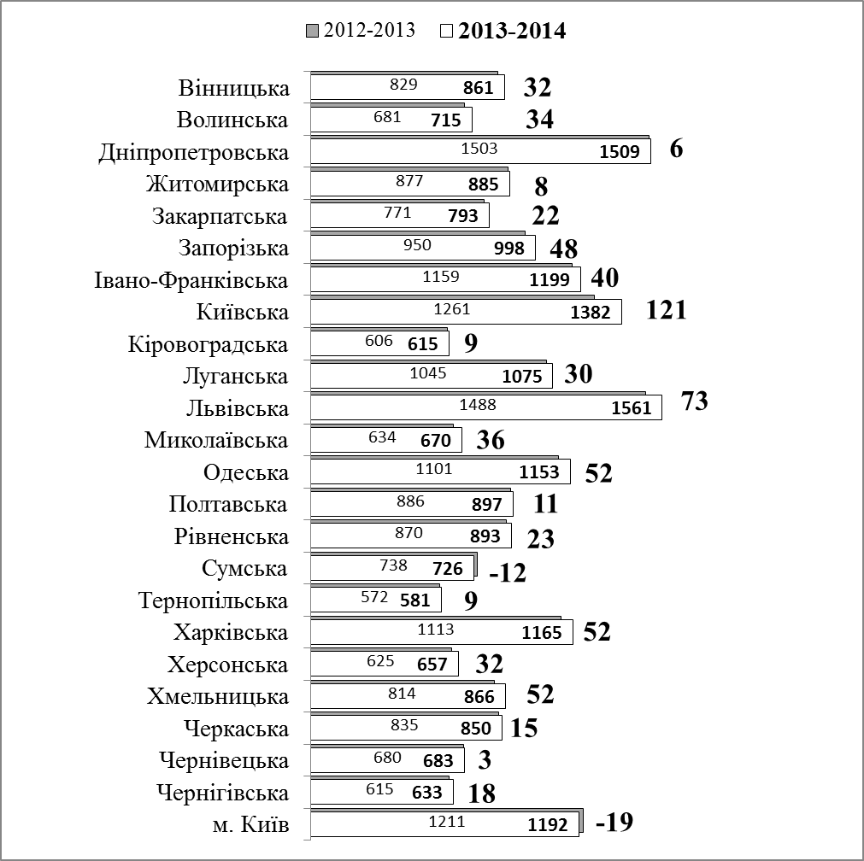

Всього за 2012-2013 н.р. – 21864 особи.∗^{тут і далі}
Всього за 2013-2014 н.р. –22559 осіб.
Збільшення кількість фахівців у порівнянні з минулим н.р. – 695 осіб.

Таблиця 2
Забезпечення фахівцями психологічної служби відповідно до нормативів чисельності по регіонах на кінець 2013-2014 н.р.
( у відсотках)
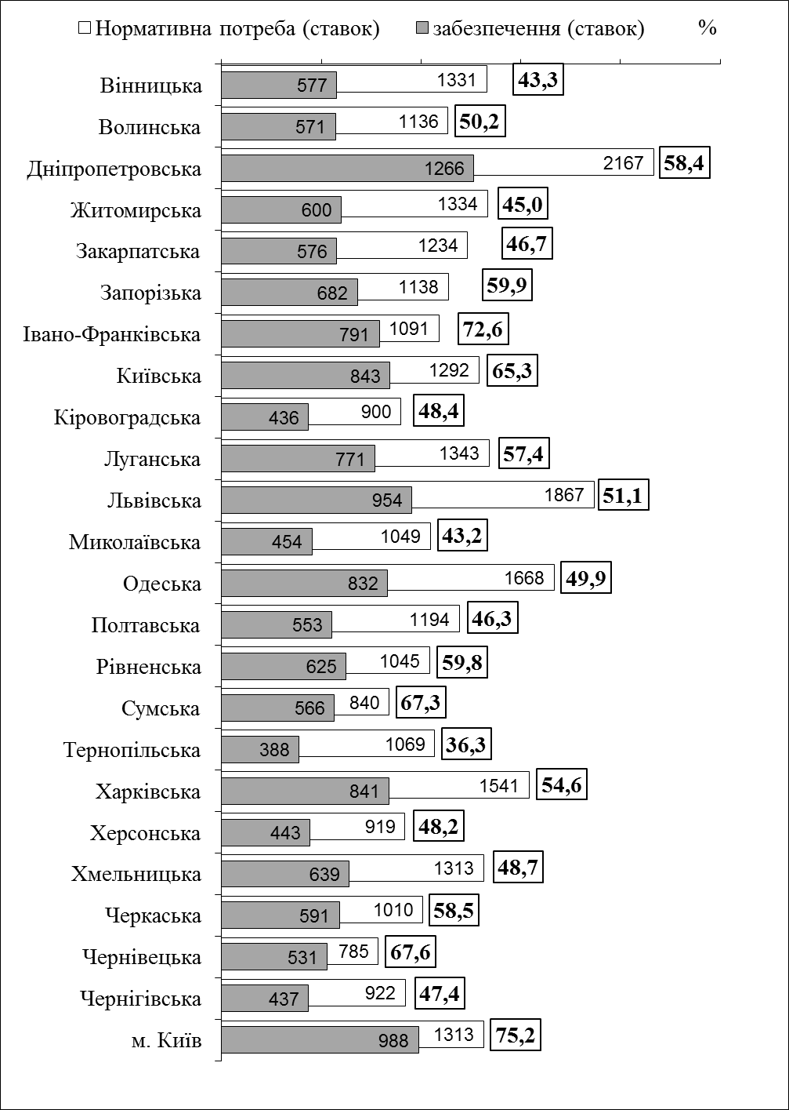
Всього за нормотивною потребою – 29496 ставок
Всього забезпечено – 15953,5 ставок
Забезпечено від нормативної потреби – 54,1 %

Гістограма 1.1
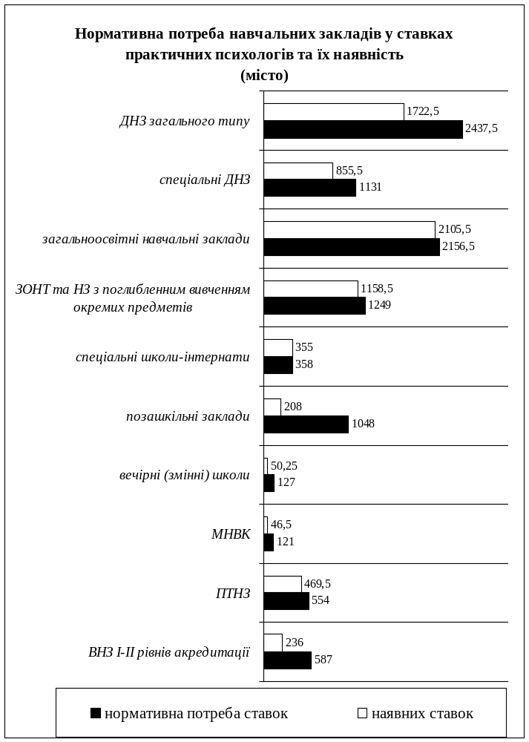
Гістограма 1.2
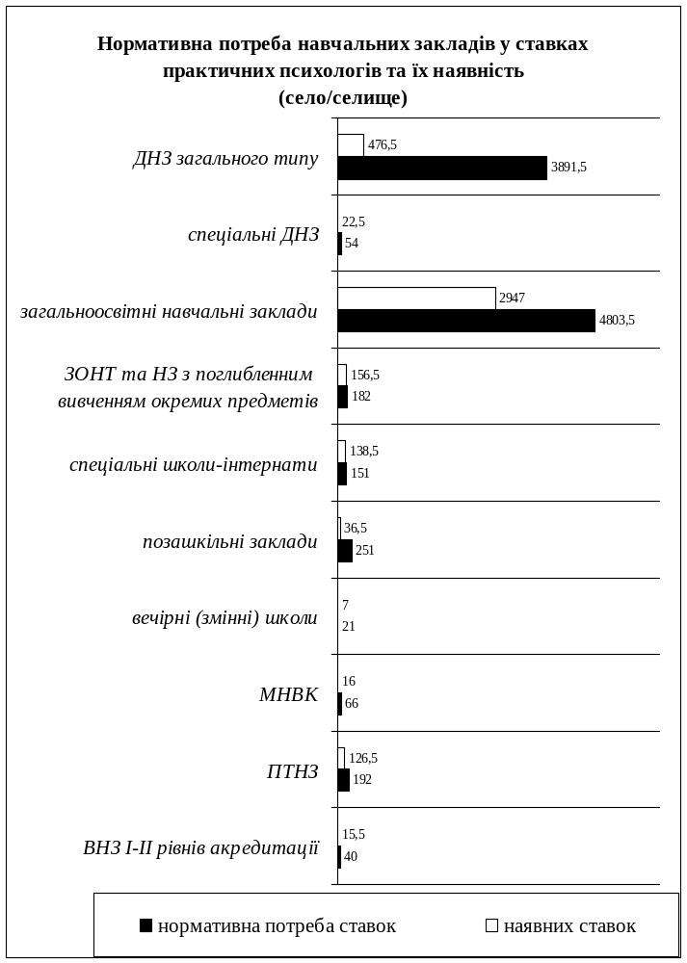

Гістограма 1.3
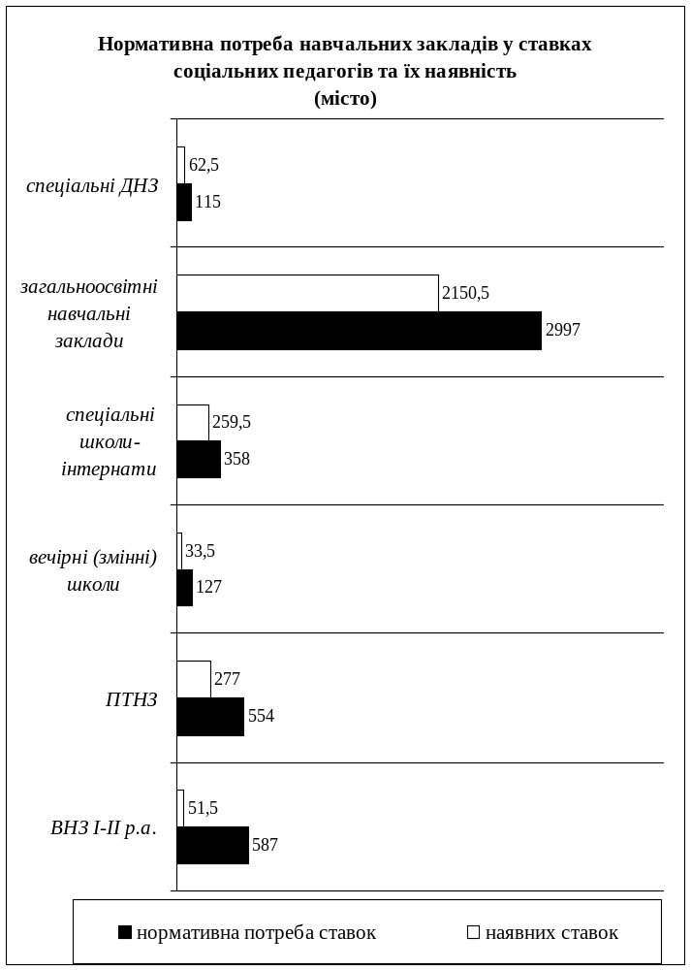

Гістограма 1.4
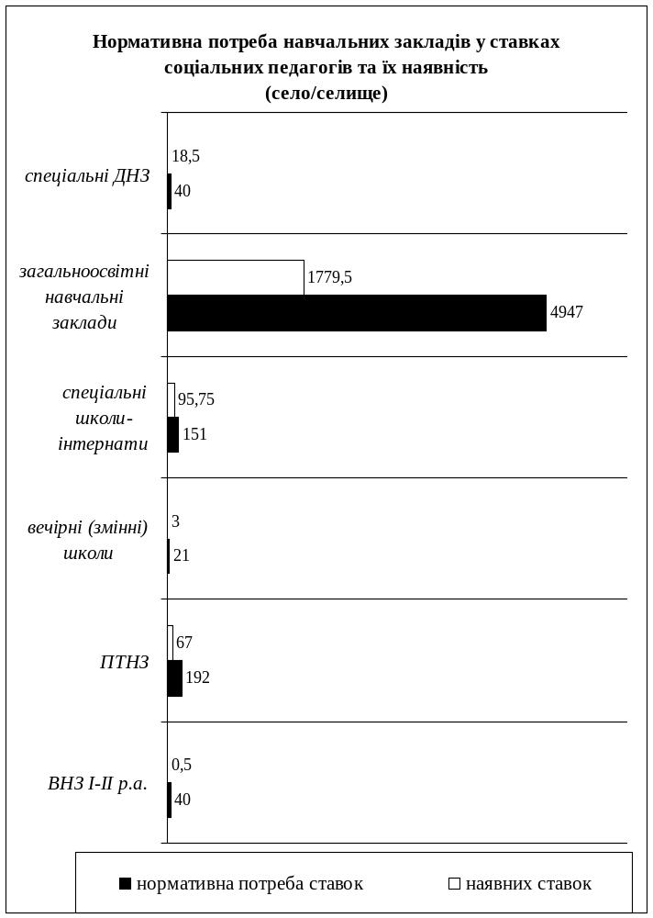
Гістограма 2
Національна дитяча гаряча лінія України
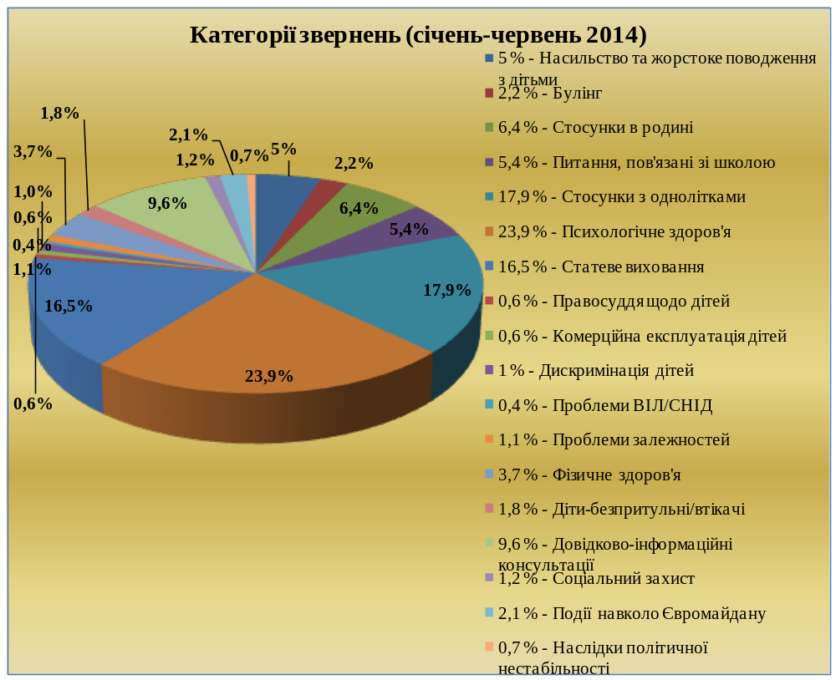

 Без урахування даних Донецької області

